附件3

长春市德惠市东北黑土保护
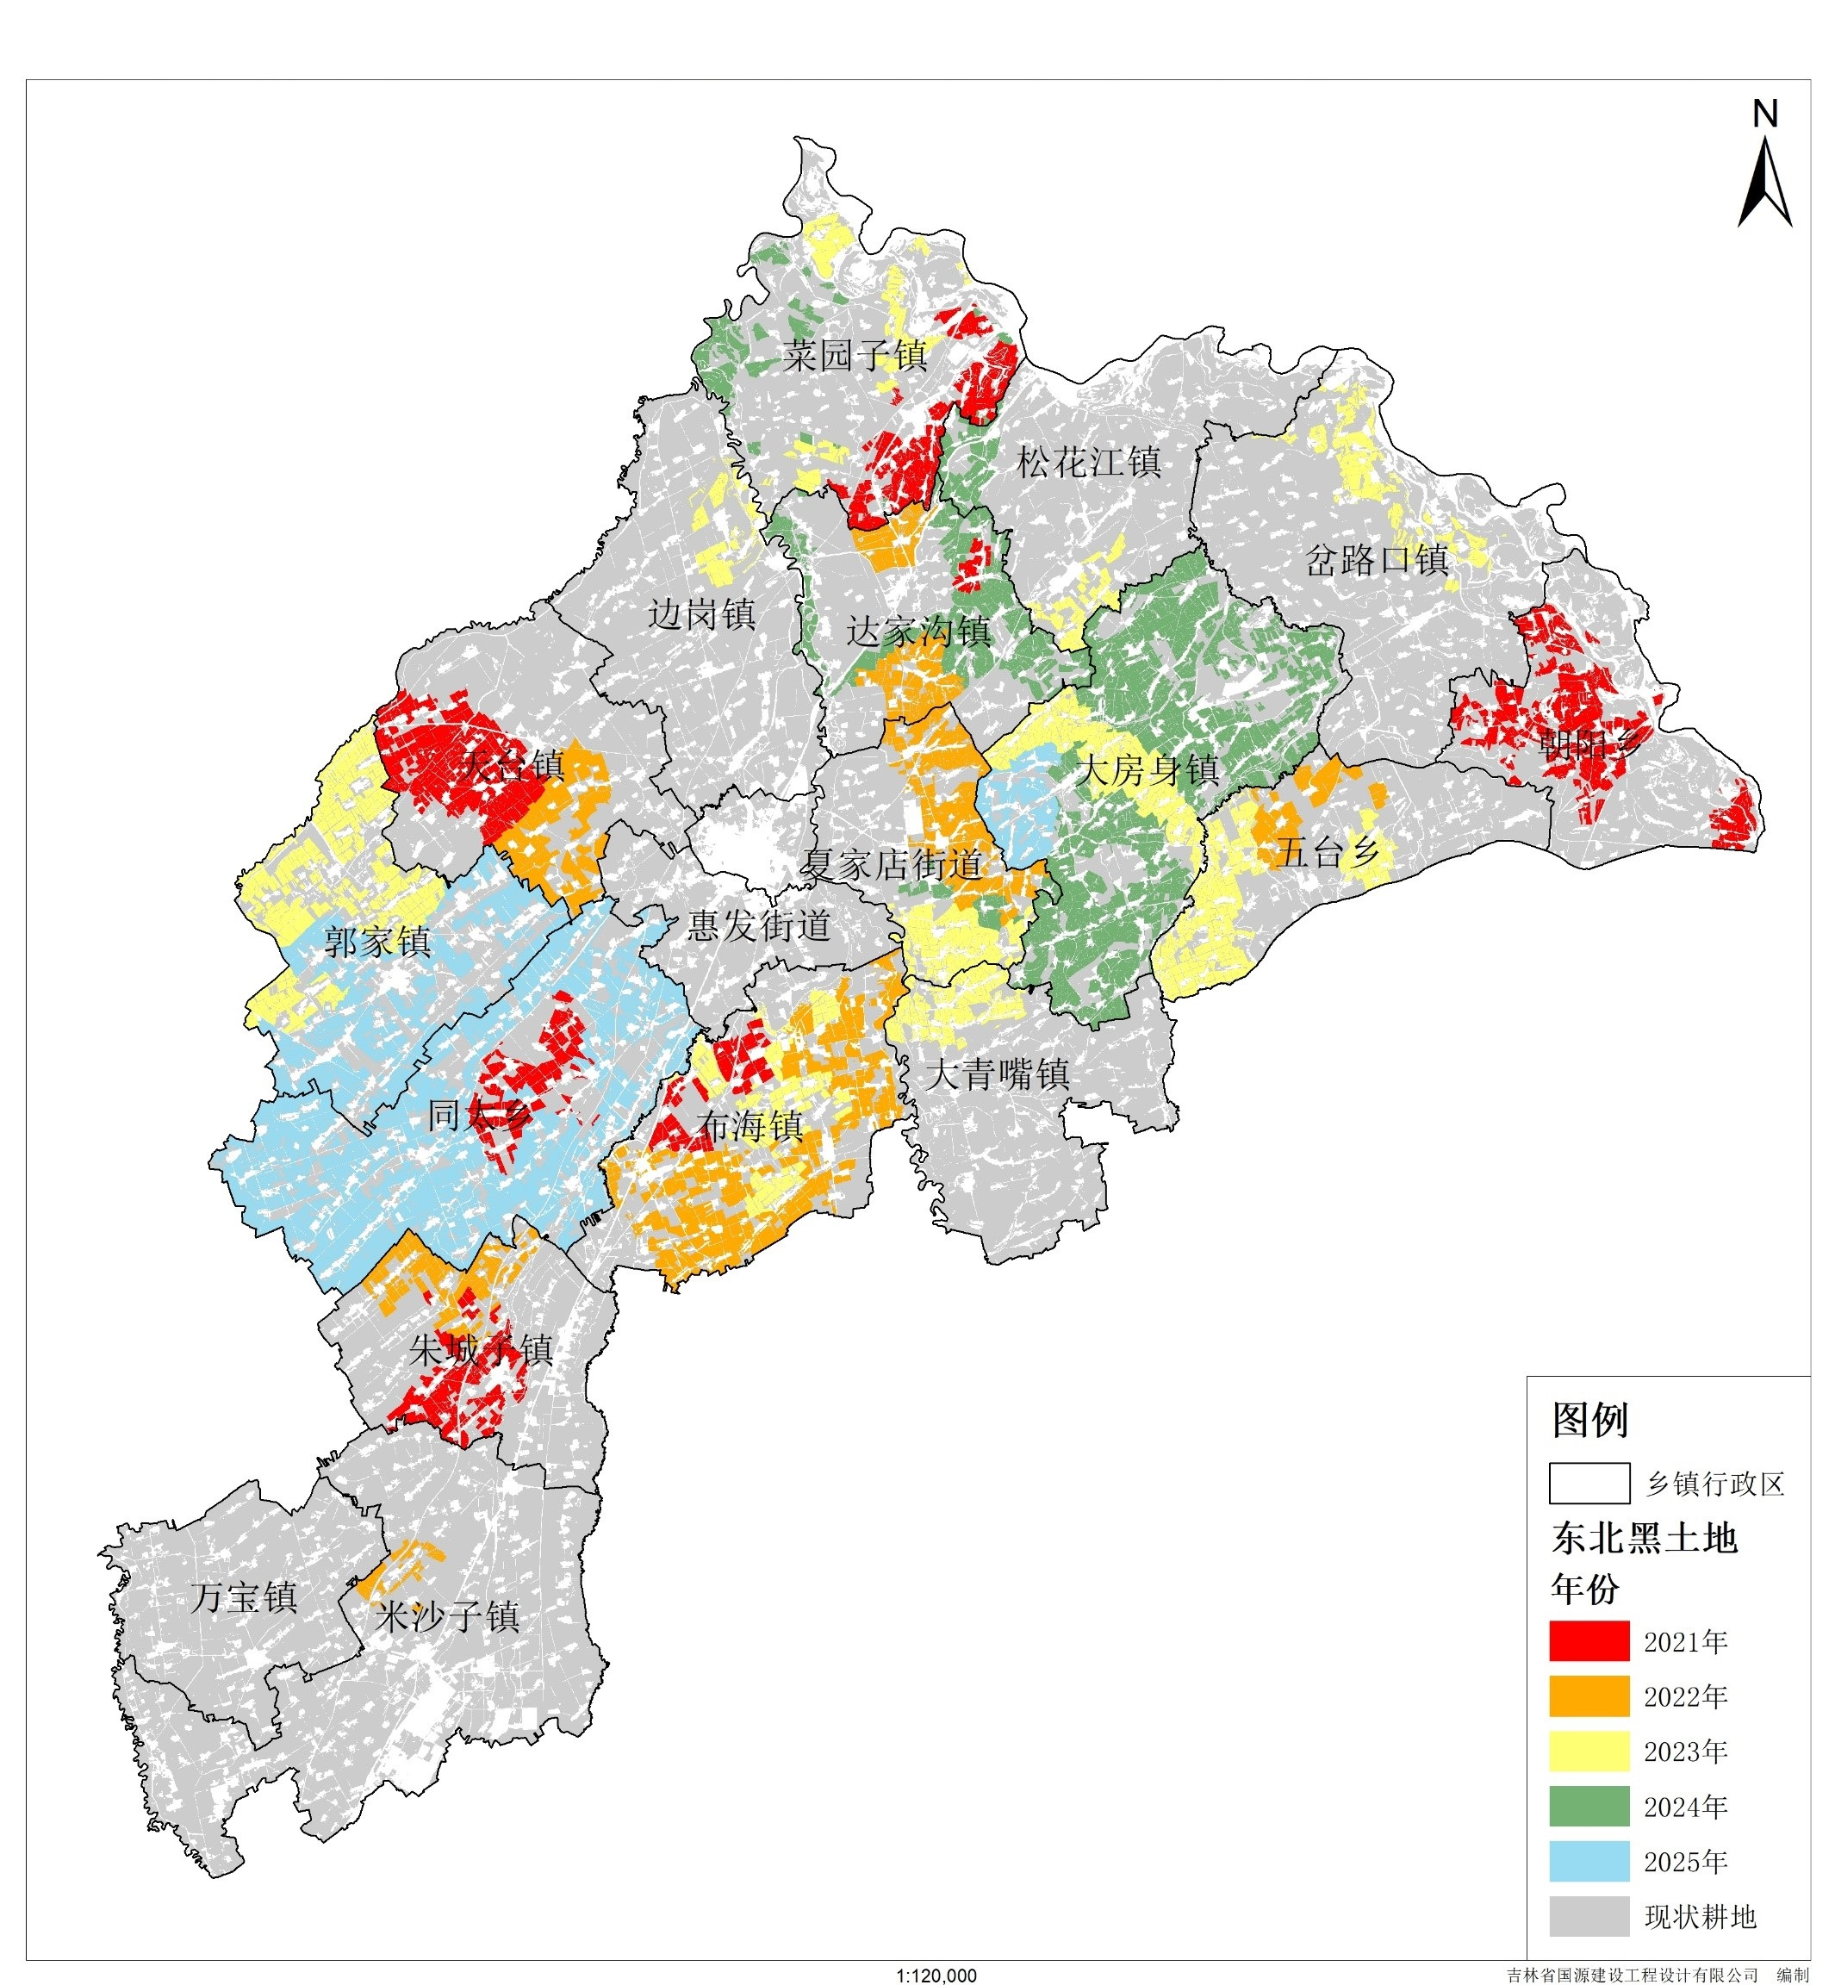
建设新增项目年度规划图（2021-2025年）

